Уважаемые учащиеся 9-х классов!
Создайте презентацию с решением этих задач. Используйте компьютерные технологии (текстовые программы, электронные таблицы и пр.). В качестве отчета вы присылаете файлы с презентацией. Лучше на почту maslov35@mail.ru
Обратите внимание на то, что откровенный плагиат будет наказываться.
- Для решения задач используйте статью https://studarium.ru/article/137.
- Постройте кривую толерантности, используя следующие данные. Отметьте на графике их зоны оптимума и пессимума.
А) Головастики зелёной жабы нуждаются в оптимальной температуре в +21,5°С, выносят колебания температуры от +1° до +45°С.
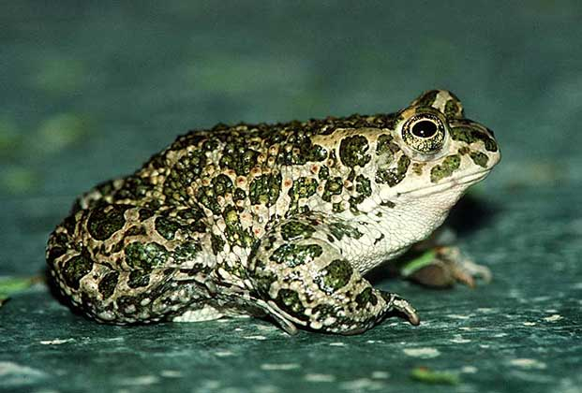
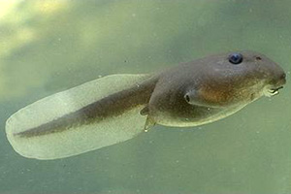

Б) При температуре воздуха +12°С особи прудовой лягушки неактивны, перестают кормиться, при +20°С наблюдается оживлённое кормление, при +38°С они впадают в анабиоз .
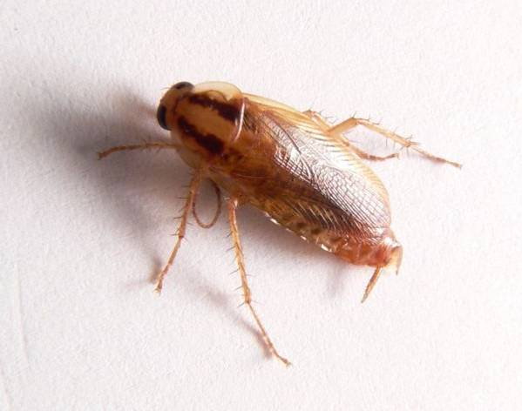
В) Рыжий таракан может быть активным при температуре воздуха от +5 до +38°С, оптимальная температура +26°С
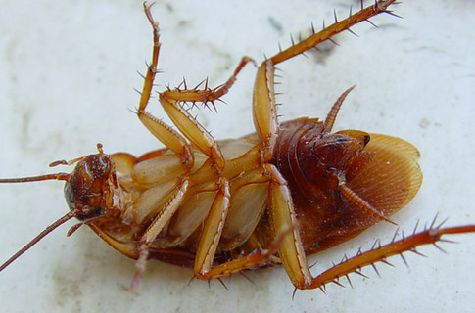

Сравните способности к адаптациям у этих животных. Как называются организмы с различными способностями к адаптациям? К каким группам относятся приведенные примеры?
- Определите площадь акватории моря, которая нужна для пропитания дельфина-белобочки массой 60 кг (30% сухого вещества) в цепи питания: фитопланктон → рыба → дельфин. Производительность фитопланктона — 500 г/м².

- Используя ресурсы Интернет, определите тип взаимоотношений в перечисленных парах организмов. Найдите иллюстрации, описывающие это. Подпишите это.
ОРГАНИЗМЫ.
- Эхинококк – волк
- собачий клещ – грызуны
- рыба-прилипала и морская черепаха
- певчий дрозд – черный дрозд
- речная минога и лещ
- орел-могильник и беркут.

